**以下样板为以“电子科学与技术”专业为例，请按照学生所在专业填写对应的指标点**

**北 京 邮 电 大 学**

**本科毕业设计（论文）任务书**

|  |  |  |  |  |  |  |  |
| --- | --- | --- | --- | --- | --- | --- | --- |
| 学院 | 电子工程学院 | | 专业 | 电子科学与技术 | | 班级 | 2018211205 |
| 学生姓名 | 蔡俊儒 | | 学号 | 2018210918 | | 班内序号 | 10 |
| 指导教师姓名 |  | | 所在单位 |  | | 职称 |  |
| 设计(论文)题目 | （中文） | | | | | | |
| （英文） | | | | | | |
| 题目分类 | 工程实践类□ 研究设计类□ 理论分析类□ | | | | | | |
| 题目来源 | 题目是否来源于科研项目 是□ 否□ | | | | | | |
| 科研项目名称： | | | | | | |
| 科研项目负责人： | | | | | | |
| 主要任务及目标：（标明任务及目标对应的毕业要求指标点）  任务1：  支撑指标点：□3.1；□3.3；□4.1；□4.3；□5.1；□6.2；□10.1；□10.2；□10.3；□12.1  任务2：  支撑指标点：□3.1；□3.3；□4.1；□4.3；□5.1；□6.2；□10.1；□10.2；□10.3；□12.1 | | | | | | | |
| 主要内容： | | | | | | | |
| 主要参考文献： | | | | | | | |
| 进度安排： | | | | | | | |
| 指导教师签字 | |  | | 日期 | 年 月 日 | | |

填表说明（本部分需要删除）：

1、毕设任务可以分解为两个以上的子任务。

2、每个子任务支撑的指标点需要根据学生所在专业的毕业要求指标点分解表进行选择。

3、整个毕设任务必须覆盖学生所在专业要求的所有指标点，单个子任务可以覆盖其中的多项。

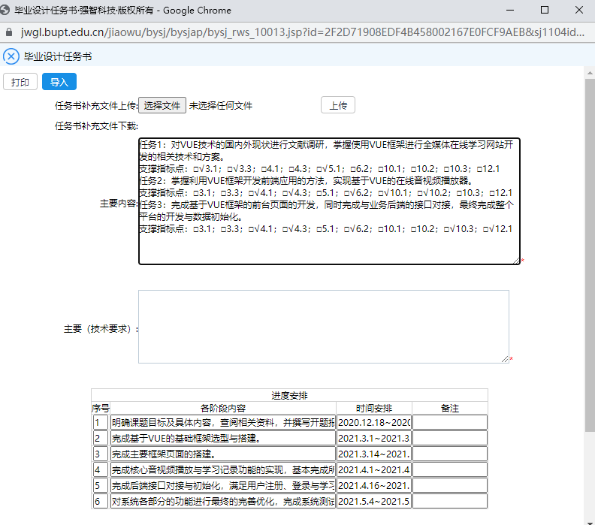4、参考模板如下：